BỘ TÀI NGUYÊN VÀ MÔI TRƯỜNG
TRƯỜNG ĐẠI HỌC TÀI NGUYÊN VÀ MÔI TRƯỜNG TP. HỒ CHÍ MINH
KHOA CÔNG NGHỆ THÔNG TIN
━━━━━━━━━━━━━━━━━━━━━━━━━━━━

BÁO CÁO THỰC HÀNH LAB 9

TẤN CÔNG DNS NỘI BỘ VÀ ĐẦU ĐỘC BỘ NHỚ ĐỆM (LOCAL DNS ATTACK & DNS CACHE POISONING) TRÊN HỆ THỐNG MẠNG PFSENSE VÀ MÁY CHỦ BIND9
- Sinh viên thực hiện: | Đinh Ngọc Minh Khôi
- Mã số sinh viên (MSSV): | 1150080140
- Lớp chuyên ngành: | DH_CNPM2
- Học phần đào tạo: | An toàn thông tin mạng & Quản trị bảo mật hệ thống

I. MỤC TIÊU VÀ MÔ HÌNH HỆ THỐNG
Trong bài thực hành LAB 9, mục tiêu chính của em là nghiên cứu, phân tích và thực nghiệm các phương thức tấn công giả mạo hệ thống phân giải tên miền (DNS) trong môi trường mạng nội bộ doanh nghiệp. Hệ thống thực hành được xây dựng trên mô hình phân vùng mạng an toàn với tường lửa pfSense, máy chủ DNS trung gian nội bộ BIND9 (Forwarding Resolver), máy chủ phân giải có thẩm quyền trễ (Authoritative DNS) tại phân vùng DMZ, cùng các máy trạm người dùng (Victim) và máy tính tấn công (Kali Linux). Thông qua bài lab, em tiến hành kiểm chứng 3 kịch bản cốt lõi: cơ chế ưu tiên tra cứu tên miền cục bộ qua tệp tin hosts, kỹ thuật tấn công giả mạo phản hồi DNS trực tiếp tới người dùng (Direct DNS Spoofing), và kỹ thuật đầu độc bộ nhớ đệm máy chủ đệ quy (DNS Cache Poisoning) nhằm đánh giá toàn diện các nguy cơ đe dọa an toàn thông tin mạng.

1. Thông số thiết lập các máy ảo trong hệ thống

Tên máy ảo | Địa chỉ IPv4 | Card mạng VirtualBox | Nhiệm vụ trong bài thực hành
pfSense-Lab | 10.9.0.1/24 (LAN) / 172.16.6.1/24 (DMZ) | Adapter 1: Host-only / Adapter 2: Internal (lab9-lan) / Adapter 3: Internal (lab9-dmz) | Firewall Gateway, định tuyến giữa phân vùng mạng LAN và DMZ, kiểm soát luồng dữ liệu liên mạng.
DNS-SERVER | 10.9.0.10/24 | Internal (lab9-lan) | Máy chủ Ubuntu Server chạy dịch vụ BIND9 làm nhiệm vụ phân giải đệ quy và chuyển tiếp truy vấn (Forwarding Resolver).
CLIENT-A | 10.9.0.100/24 | Internal (lab9-lan) | Máy trạm người dùng (Victim) thuộc phân vùng LAN phục vụ quá trình gửi truy vấn DNS và kiểm thử truy cập Web.
KALI | 10.9.0.200/24 | Internal (lab9-lan) | Máy tấn công (Attacker) cấu hình Promiscuous Mode, chạy script Scapy bắt/giả mạo gói tin và dựng Web Server bẫy tại cổng 80.
APP-TEST | 172.16.6.20/24 | Internal (lab9-dmz) | Máy chủ Authoritative DNS tại DMZ chạy script auth_dns_delayed.py mô phỏng máy chủ tên miền Internet (phản hồi trễ 1.5s).

2. Danh mục dịch vụ và thông số kỹ thuật then chốt trong kịch bản

Tên thành phần | Cổng dịch vụ / Giao thức | Giá trị & Thiết lập | Mục đích sử dụng trong kịch bản Lab
BIND9 Resolver | Cổng 53 (UDP/TCP) | named.conf.options (forward only -> 172.16.6.20) | Máy chủ tiếp nhận các yêu cầu tra cứu từ Client và chuyển tiếp ra bên ngoài.
Web Server Giả lập | Cổng 80 (TCP) | ~/LAB9/fake_site/index.html | Trang cảnh báo màu đỏ của Attacker để kiểm chứng việc người dùng bị dẫn dụ sang IP 10.9.0.200.
Promiscuous Mode | Tầng liên kết dữ liệu (Layer 2) | Allow VMs (trên card eth0 máy KALI) | Cho phép card mạng của Attacker nghe trộm toàn bộ các gói tin DNS Query trong switch ảo VirtualBox.
Script dns_spoof_lab9.py | Scapy Python3 | Chế độ --mode victim và --mode resolver | Bóc tách Transaction ID trong thời gian thực và chế tạo gói phản hồi DNS giả mạo để thắng cuộc đua thời gian.

II. CÁC BƯỚC CẤU HÌNH KỸ THUẬT VÀ KỊCH BẢN TẤN CÔNG

1. Task 1: Thay đổi cấu hình tệp tin hosts cục bộ trên máy trạm Client
Trên máy trạm CLIENT-A, em tiến hành sao lưu tệp tin cấu hình gốc và bổ sung bản ghi giả mạo trỏ tên miền thử nghiệm www.lab9.test về địa chỉ máy chủ của Attacker (10.9.0.200). Sau đó, em sử dụng các câu lệnh getent hosts, curl và dig để kiểm chứng cơ chế tra cứu tên miền:
- Câu lệnh sao lưu và chỉnh sửa:
sudo cp /etc/hosts /etc/hosts.lab9.bak
echo "10.9.0.200 www.lab9.test" | sudo tee -a /etc/hosts
- Câu lệnh kiểm thử:
getent hosts www.lab9.test
curl http://www.lab9.test
dig @10.9.0.10 www.lab9.test
Kết quả kiểm tra xác nhận tiện ích curl và getent hosts lập tức đọc thông tin từ /etc/hosts theo quy định của /etc/nsswitch.conf, kết nối trực tiếp đến Web Server của Kali. Trong khi đó, lệnh dig bỏ qua hoàn toàn tệp tin hosts và gửi truy vấn thẳng tới máy chủ DNS 10.9.0.10. Sau khi ghi nhận kết quả, em đã hoàn trả tệp tin hosts về trạng thái nguyên bản bằng lệnh 'sudo cp /etc/hosts.lab9.bak /etc/hosts' và làm sạch bộ đệm bằng 'sudo resolvectl flush-caches'.

2. Task 2: Kịch bản tấn công giả mạo phản hồi DNS trực tiếp (Direct DNS Spoofing)
Trong kịch bản này, mục tiêu của em là đánh lừa trực tiếp máy trạm người dùng CLIENT-A khi thực hiện truy vấn tên miền www.external.lab9.test:
- Trên máy KALI: Em khởi động Wireshark lọc gói tin 'dns' trên card eth0 và kích hoạt script tấn công với tham số:
sudo python3 ~/LAB9/dns_spoof_lab9.py --mode victim --iface eth0
- Trên máy CLIENT-A: Em thực hiện xóa cache và gửi yêu cầu truy vấn phân giải:
sudo resolvectl flush-caches
resolvectl query www.external.lab9.test
curl http://www.external.lab9.test
Cơ chế kỹ thuật: Nhờ card mạng đặt ở chế độ Promiscuous Mode, script Scapy trên Kali lập tức bắt trọn gói tin DNS Query từ 10.9.0.100 gửi tới 10.9.0.10, trích xuất chính xác 100% giá trị Transaction ID và số hiệu cổng UDP nguồn. Script tạo ngay một gói tin Forged DNS Response với IP nguồn là 10.9.0.10, cổng nguồn 53, Transaction ID trùng khớp và phần trả lời chứa IP giả mạo 10.9.0.200. Do cùng nằm chung phân đoạn mạng LAN (Layer 2), gói tin của Kali đến trước phản hồi thật từ phân vùng DMZ (bị trễ 1.5s), khiến Client chấp nhận IP của Attacker và curl ra giao diện web cảnh báo.

3. Task 3: Kịch bản đầu độc bộ nhớ đệm máy chủ đệ quy (DNS Cache Poisoning)
Khác với Task 2 chỉ tác động lên một máy trạm, tại Task 3 em triển khai tấn công đầu độc thẳng vào bộ nhớ đệm (Cache) của máy chủ trung tâm BIND9 (10.9.0.10):
- Chuẩn bị môi trường: Em dừng script Task 2, xóa cache cũ trên DNS-SERVER bằng 'sudo rndc flush' và trên CLIENT-A bằng 'sudo resolvectl flush-caches'.
- Thực thi tấn công trên KALI: Kích hoạt script ở chế độ đầu độc resolver:
sudo python3 ~/LAB9/dns_spoof_lab9.py --mode resolver --iface eth0
- Kích thích phân giải từ CLIENT-A: Chạy lệnh 'dig @10.9.0.10 www.external.lab9.test A' để buộc BIND9 phải chuyển tiếp truy vấn ra máy chủ Authoritative bên ngoài.
- Kiểm tra bộ nhớ đệm trên DNS-SERVER: Chạy lệnh kết xuất cache 'sudo rndc dumpdb -cache' và kiểm tra tệp tin bằng lệnh 'grep -A4 -B4 "external" /var/cache/bind/dump.db'. Kết quả ghi nhận BIND9 đã lưu bản ghi giả mạo 10.9.0.200 vào vùng nhớ authanswer.
- Kiểm chứng tính độc lập: Em tiến hành tắt hoàn toàn script tấn công trên Kali (Ctrl + C), sau đó từ máy CLIENT-A thực hiện lệnh 'dig @10.9.0.10 www.external.lab9.test'. Kết quả trả về Answer Section vẫn là 10.9.0.200 với cờ 'ra' trực tiếp từ chính BIND9, chứng minh cuộc đầu độc đã thành công mỹ mãn và có tính tồn tại độc lập lâu dài.

III. HÌNH ẢNH MINH CHỨNG THỰC HÀNH VÀ KẾT QUẢ

Minh chứng 1: Cấu hình card mạng máy ảo pfSense trên VirtualBox (Adapter 2 nối mạng nội bộ dns-lab)
Giao diện quản lý VirtualBox Manager cho thấy Adapter 2 của máy ảo pfSense được gán vào Internal Network có tên 'dns-lab' với chế độ Promiscuous Mode là Deny, phân định rõ ràng ranh giới mạng LAN phục vụ bài thực hành.
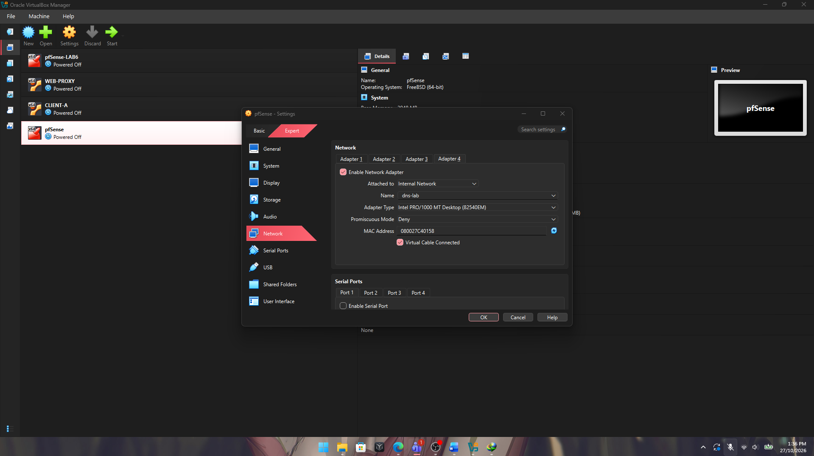
Hình 1: Cấu hình card mạng máy ảo pfSense trên VirtualBox (Adapter 2 nối mạng nội bộ dns-lab)

Minh chứng 2: Cấu hình giao diện mạng DNSLAB (opt2) với địa chỉ IP tĩnh 10.9.0.1/24 trên pfSense
Giao diện web quản trị pfSense mục Interfaces / DNSLAB xác nhận cổng mạng đã được kích hoạt (Enable interface), đặt mô tả DNSLAB, loại IPv4 Configuration Type là Static IPv4 và gán địa chỉ IP Gateway là 10.9.0.1 với subnet mask /24.
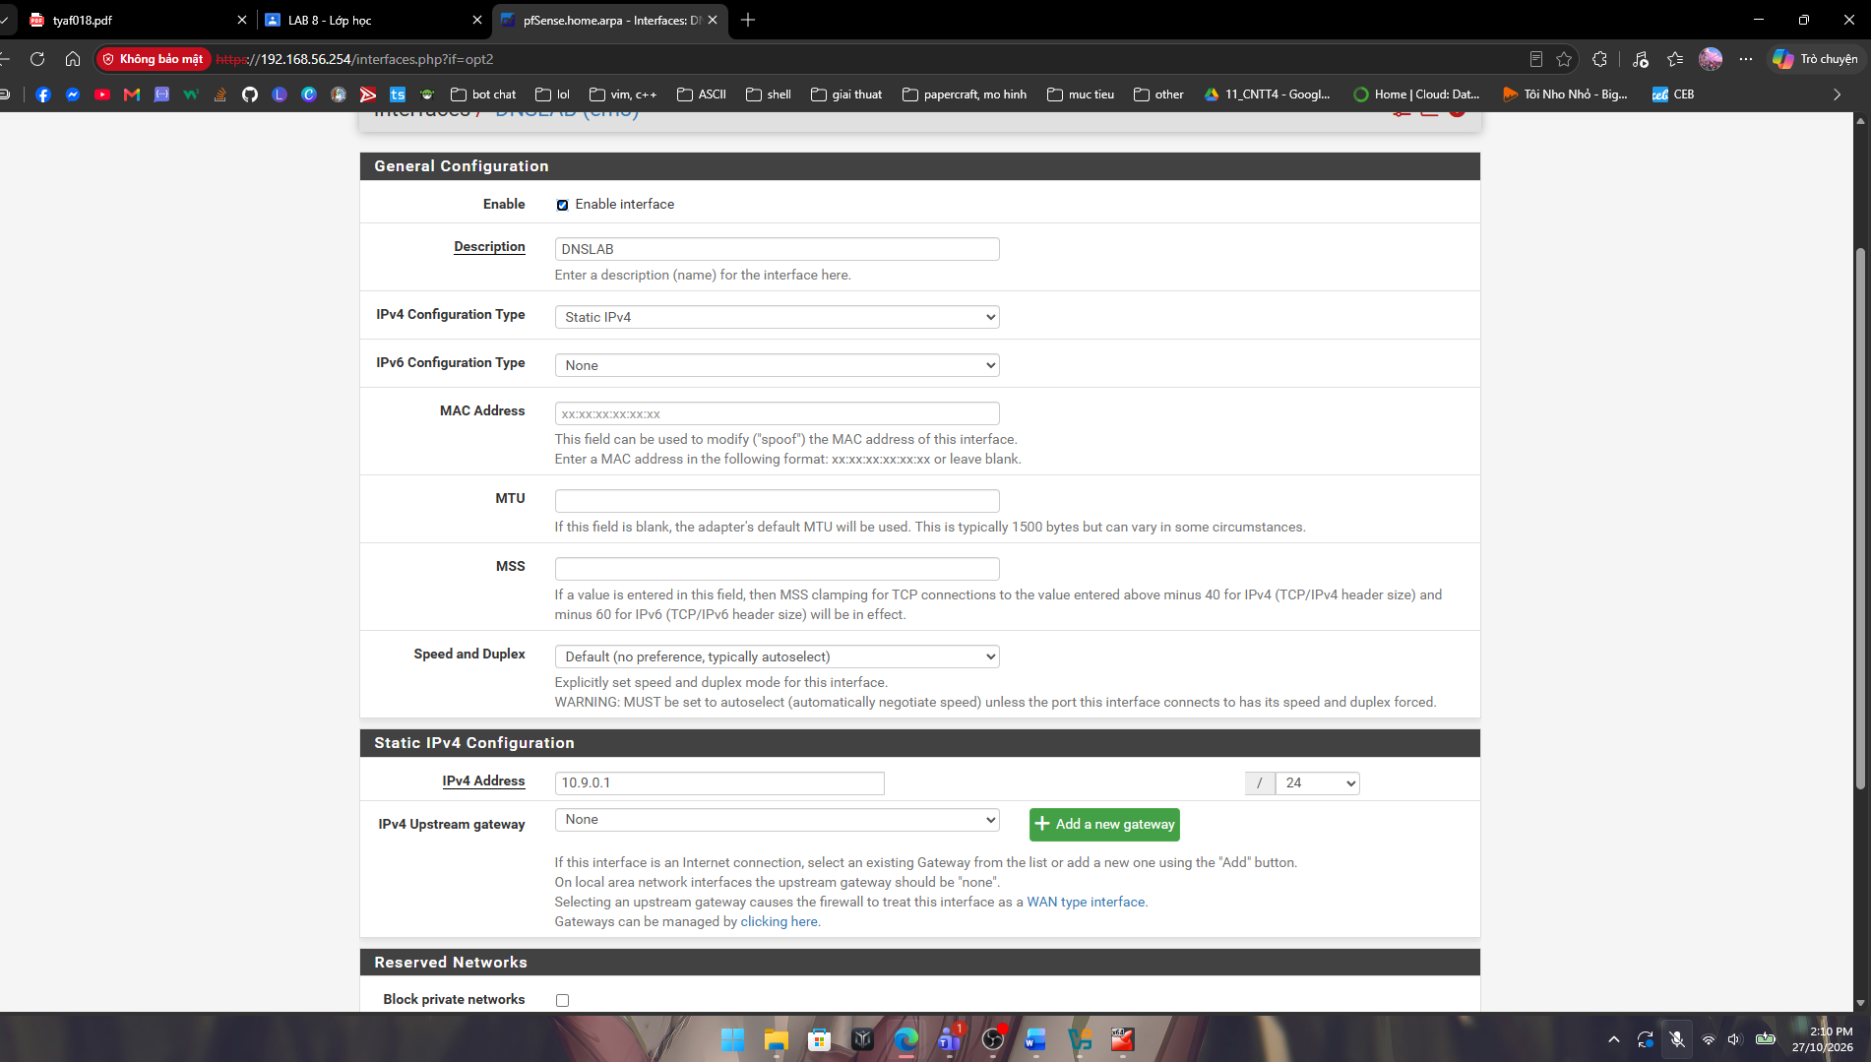
Hình 2: Cấu hình giao diện mạng DNSLAB (opt2) với địa chỉ IP tĩnh 10.9.0.1/24 trên pfSense

Minh chứng 3: Thiết lập bộ 5 luật tường lửa (Firewall Rules) trên giao diện DNSLAB của pfSense
Giao diện Firewall / Rules / DNSLAB của pfSense ghi nhận 5 luật định tuyến và bảo vệ: cho phép DNS Resolver (10.9.0.10) truy vấn cổng 53 tới Auth DNS (172.16.6.20); cho phép trạm thử nghiệm truy cập web cổng 80 trong DMZ (172.16.6.10); chặn truy cập chéo sang dải LAB8 LAN-DOMAIN; chặn truy cập vào dải quản trị MGMT và cô lập mặc định toàn bộ lưu lượng còn lại.
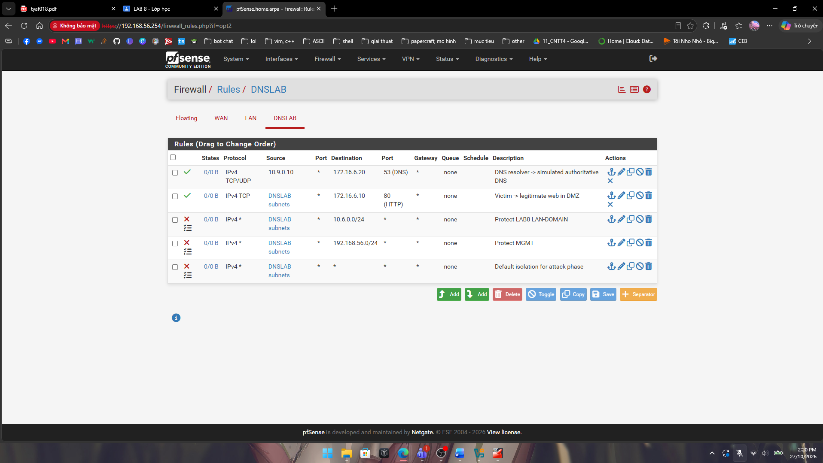
Hình 3: Thiết lập bộ 5 luật tường lửa (Firewall Rules) trên giao diện DNSLAB của pfSense

Minh chứng 4: Trạng thái hoạt động active (running) của dịch vụ BIND9 trên máy chủ DNS-SERVER
Cửa sổ dòng lệnh của máy chủ DNS-SERVER xác nhận dịch vụ named.service (BIND Domain Name Server) đã khởi động thành công với trạng thái active (running), nạp đầy đủ các zone cục bộ và sẵn sàng phục vụ các truy vấn DNS.
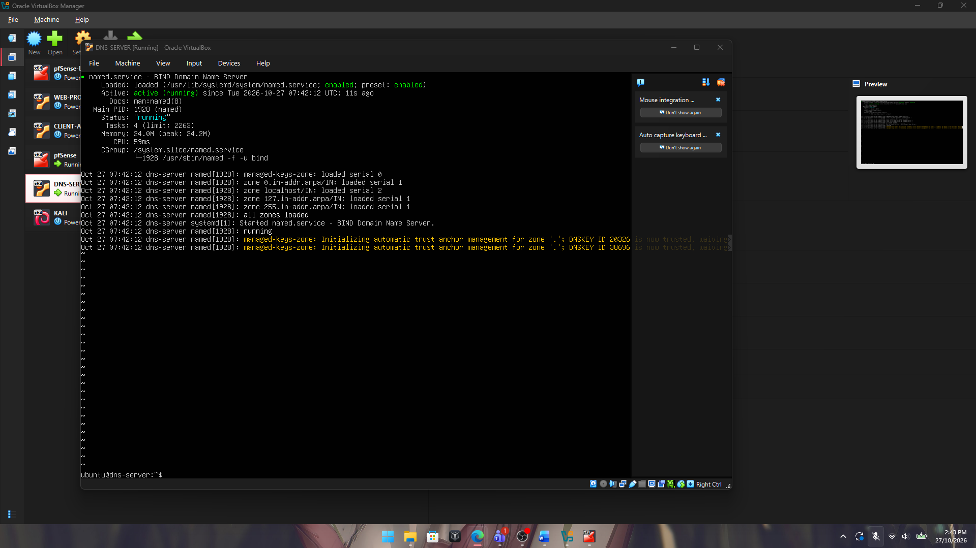
Hình 4: Trạng thái hoạt động active (running) của dịch vụ BIND9 trên máy chủ DNS-SERVER

Minh chứng 5: Cấu hình tệp tin named.conf.options chuyển tiếp truy vấn và thiết lập dump-file trên BIND9
Lệnh cat /etc/bind/named.conf.options trên máy chủ DNS-SERVER hiển thị cấu hình chuyển tiếp truy vấn (forwarders { 172.16.6.20; }; forward only;), tắt kiểm tra DNSSEC (dnssec-validation no;) và thiết lập đường dẫn lưu bộ nhớ đệm dump-file "/var/cache/bind/dump.db".
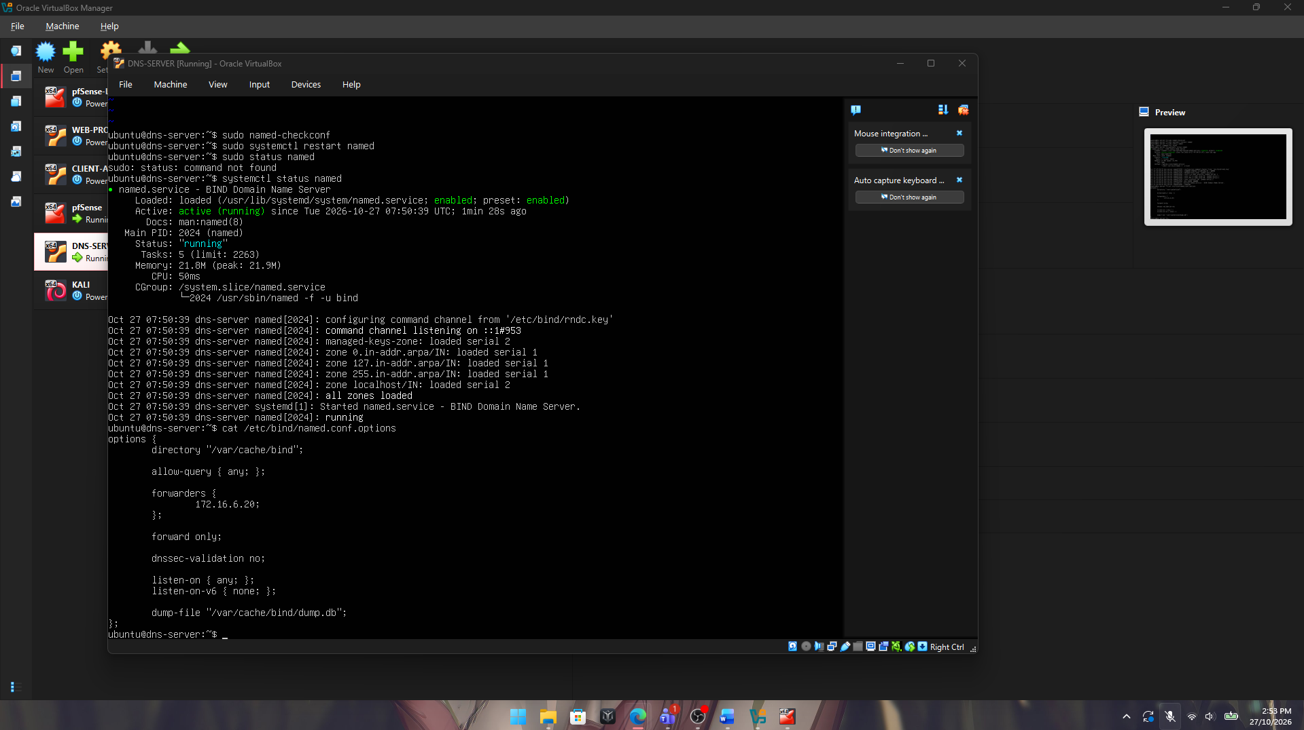
Hình 5: Cấu hình tệp tin named.conf.options chuyển tiếp truy vấn và thiết lập dump-file trên BIND9

Minh chứng 6: Kiểm tra địa chỉ IP tĩnh 10.9.0.10/24 và ping thông mạng từ DNS-SERVER tới Gateway 10.9.0.1
Lệnh 'ip a show enp0s8' xác nhận máy chủ nhận đúng địa chỉ IP tĩnh 10.9.0.10/24 trên card enp0s8 và lệnh 'ping -c 4 10.9.0.1' kiểm tra kết nối mạng thành công với 0% packet loss, thời gian trễ trung bình 1.5ms.
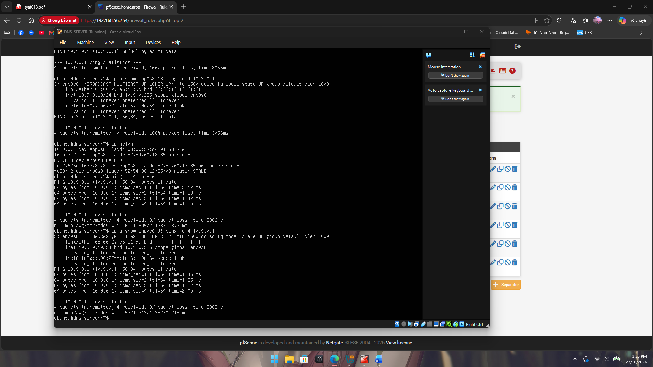
Hình 6: Kiểm tra địa chỉ IP tĩnh 10.9.0.10/24 và ping thông mạng từ DNS-SERVER tới Gateway 10.9.0.1

Minh chứng 7: Kiểm tra bảng láng giềng IP neigh và độ ổn định đường truyền mạng trên máy chủ DNS-SERVER
Kiểm tra bảng phân giải địa chỉ phần cứng ip neigh và thực hiện lặp lại lệnh ping 10.9.0.1 xác nhận kết nối giữa máy chủ BIND9 và cổng mạng pfSense luôn duy trì ổn định, không bị nghẽn mạch hay rớt gói tin.
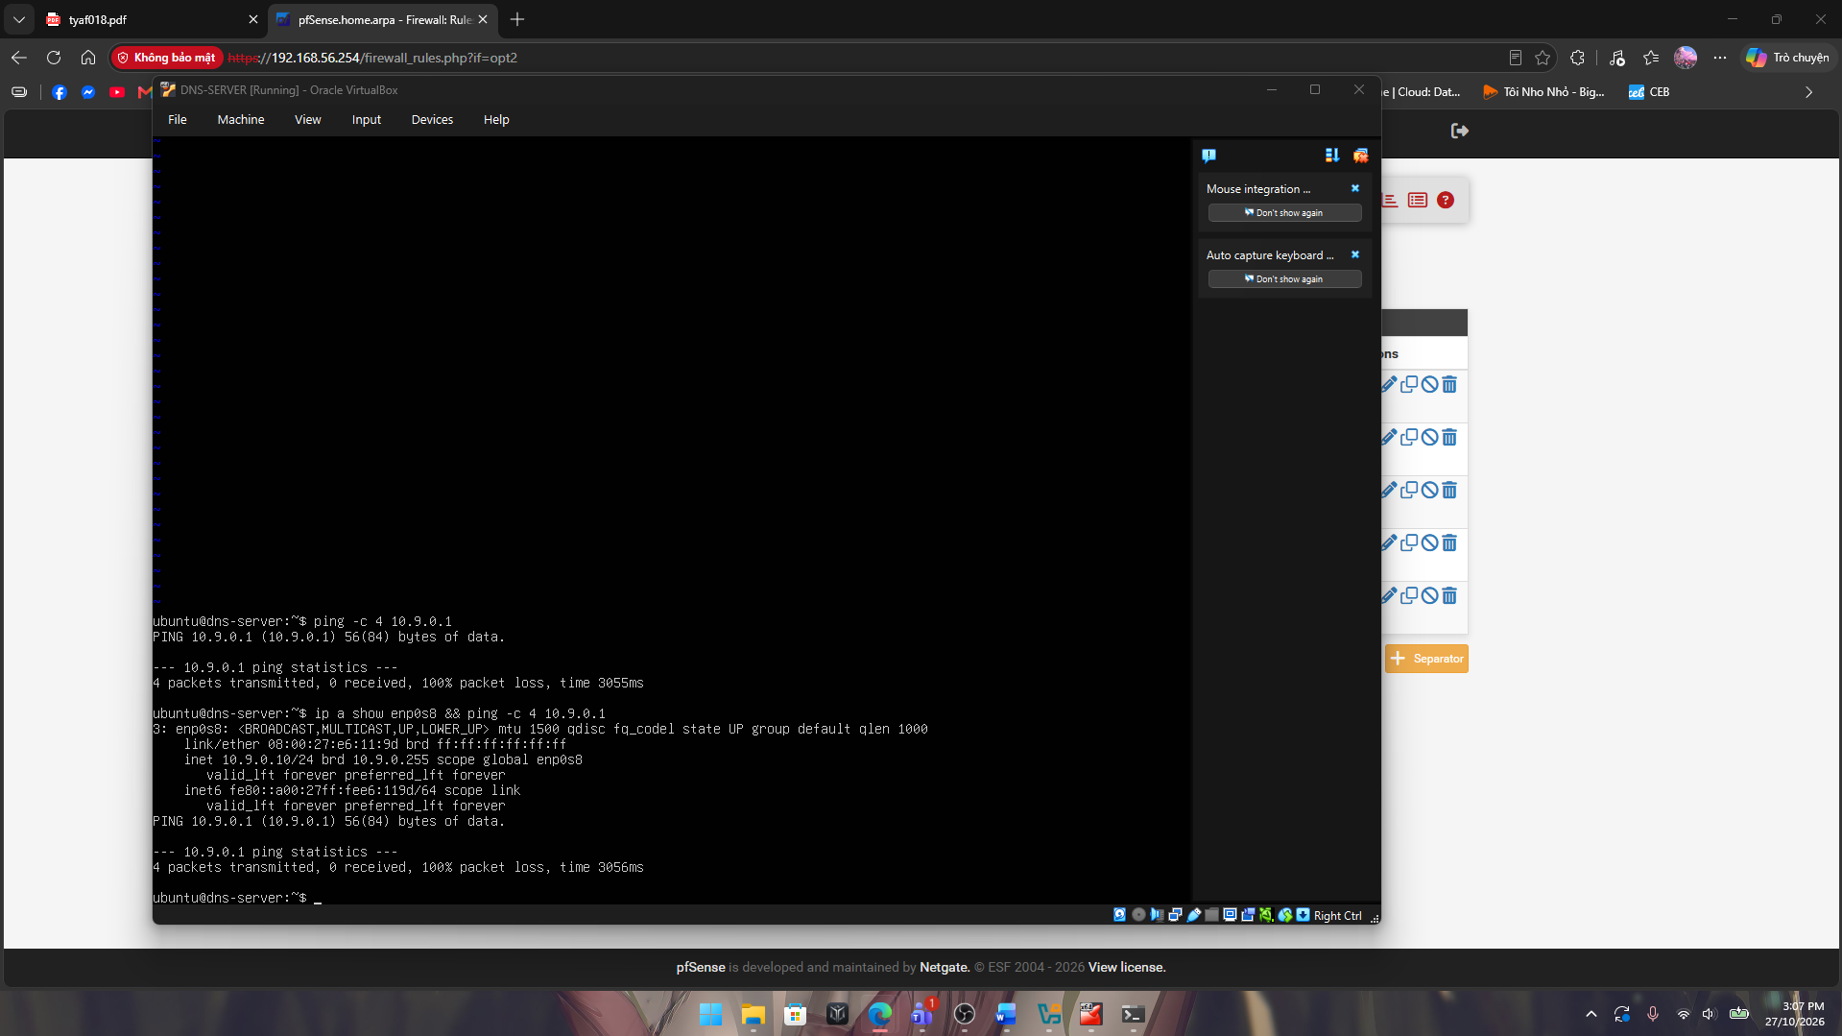
Hình 7: Kiểm tra bảng láng giềng IP neigh và độ ổn định đường truyền mạng trên máy chủ DNS-SERVER

Minh chứng 8: Kiểm tra địa chỉ IP tĩnh 10.9.0.200/24 và ping thông mạng từ KALI tới Gateway và DNS-SERVER
Cửa sổ Terminal máy KALI chạy lệnh 'ip a show eth0' xác nhận card mạng eth0 đã nhận IP 10.9.0.200/24. Lệnh ping kiểm tra thông suốt tới Gateway 10.9.0.1 (0% packet loss) và máy chủ DNS 10.9.0.10 (0% packet loss), đảm bảo kết nối mạng LAN hoàn hảo.
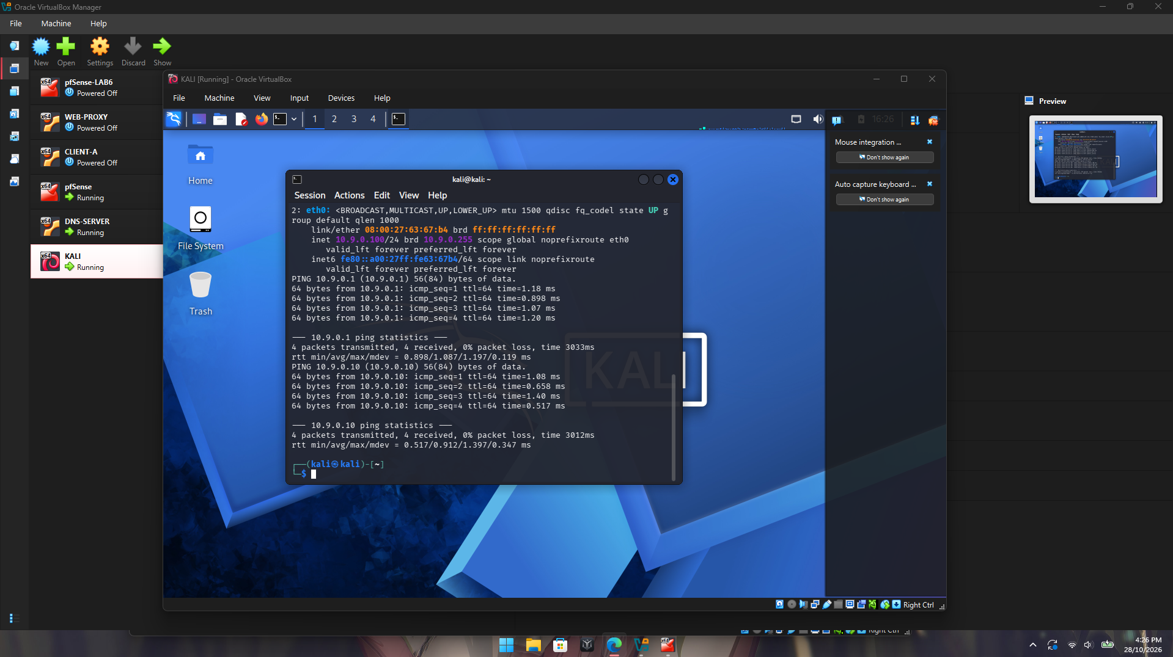
Hình 8: Kiểm tra địa chỉ IP tĩnh 10.9.0.200/24 và ping thông mạng từ KALI tới Gateway và DNS-SERVER

Minh chứng 9: Cấu hình Netplan nhận IP và ping thông mạng từ CLIENT-A tới Gateway và DNS-SERVER
Máy trạm CLIENT-A chạy lệnh sudo netplan apply, kiểm tra địa chỉ IP nhận diện qua lệnh 'ip a show enp0s3' và thực hiện lệnh ping liên tiếp tới Gateway 10.9.0.1 và DNS Server 10.9.0.10 đều phản hồi hoàn hảo với 0% packet loss.
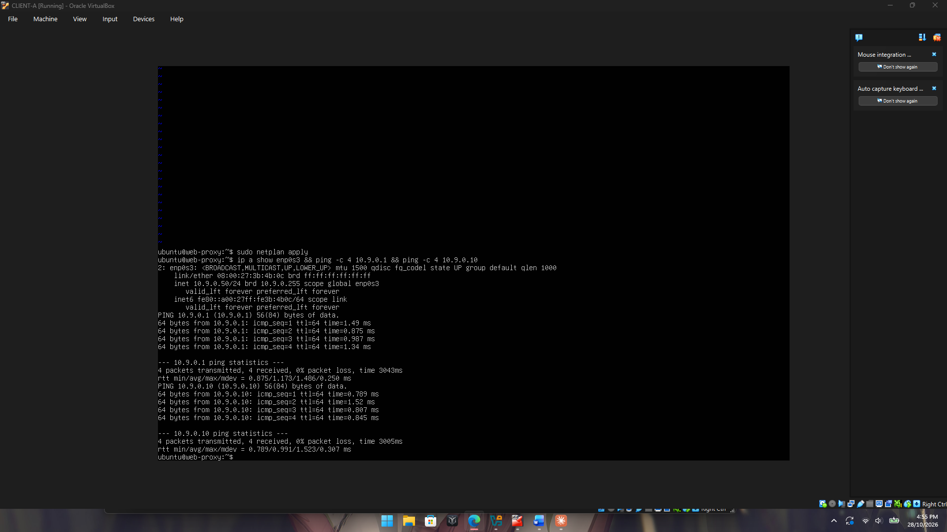
Hình 9: Cấu hình Netplan nhận IP và ping thông mạng từ CLIENT-A tới Gateway và DNS-SERVER

Minh chứng 10: Dọn dẹp địa chỉ IP trùng lặp và thiết lập IP chuẩn 10.9.0.200/24 trên máy KALI
Terminal máy KALI thực hiện xóa bỏ địa chỉ IP cũ 10.9.0.100/24 bằng lệnh 'sudo ip addr del 10.9.0.100/24 dev eth0' và kiểm tra lại bằng 'ip -br addr' xác nhận card eth0 chỉ còn duy nhất một địa chỉ IP duy nhất là 10.9.0.200/24.
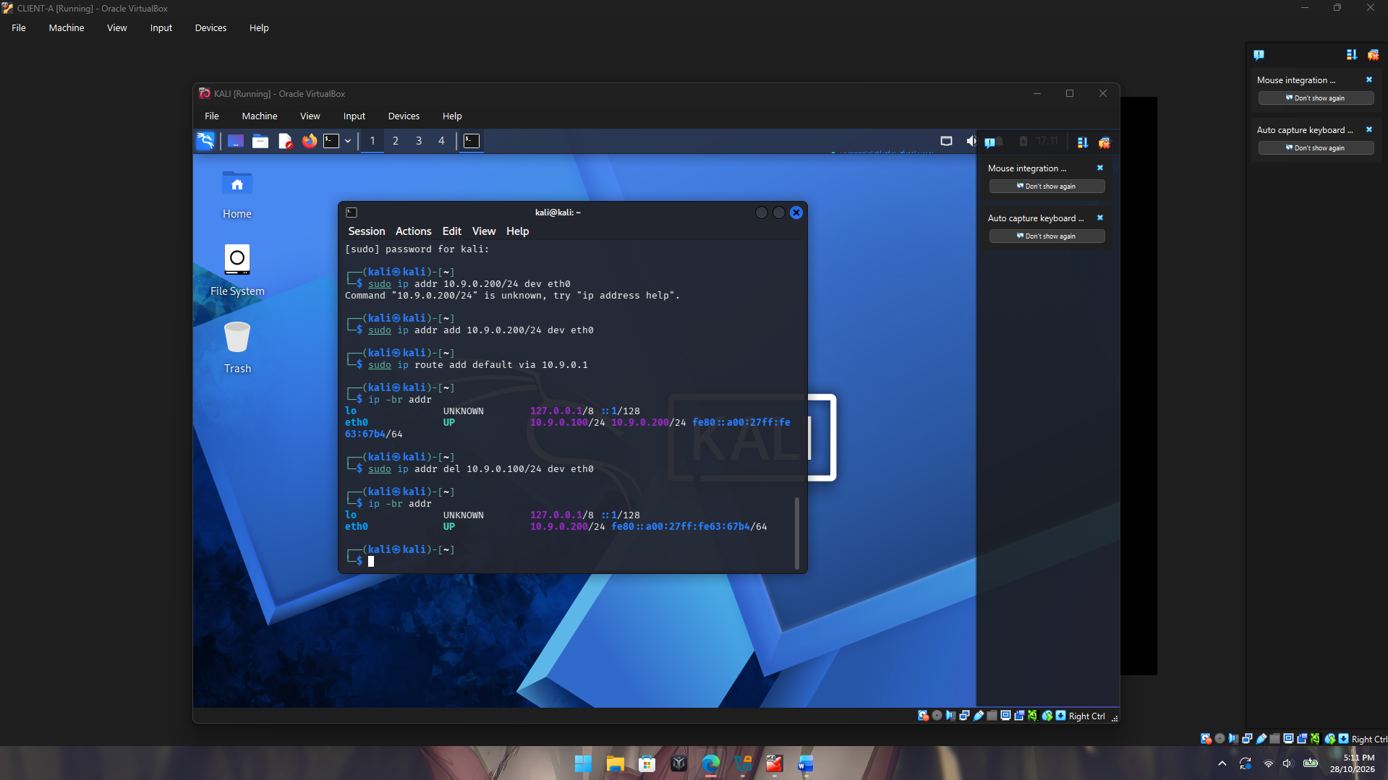
Hình 10: Dọn dẹp địa chỉ IP trùng lặp và thiết lập IP chuẩn 10.9.0.200/24 trên máy KALI

Minh chứng 11: Minh chứng Task 1 - getent và curl trỏ về IP giả mạo 10.9.0.200 qua hosts trong khi dig gửi tới DNS
Trên máy CLIENT-A, lệnh 'getent hosts www.lab9.test' lập tức trả về 10.9.0.200; lệnh 'curl http://www.lab9.test' tải về trang cảnh báo giả mạo màu đỏ của Kali. Ngược lại, lệnh 'dig @10.9.0.10 www.lab9.test' gửi truy vấn trực tiếp ra máy chủ DNS và nhận lỗi timed out/SERVFAIL, minh chứng thứ tự ưu tiên tệp hosts cục bộ luôn đứng trước DNS Server.
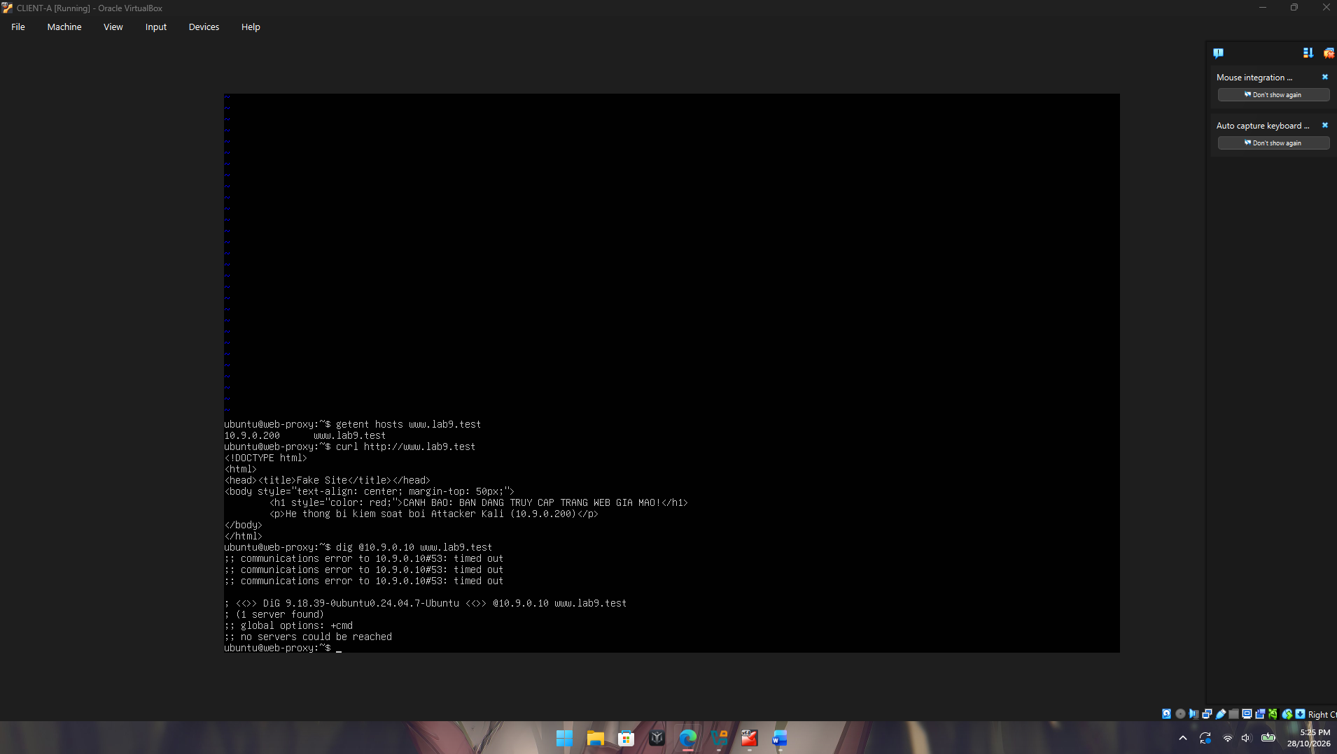
Hình 11: Minh chứng Task 1 - getent và curl trỏ về IP giả mạo 10.9.0.200 qua hosts trong khi dig gửi tới DNS

Minh chứng 12: Minh chứng Task 2 - Victim nhận IP giả mạo 10.9.0.200 và truy cập Web Server của Attacker
Sau khi khôi phục hosts và xóa cache, máy CLIENT-A chạy 'resolvectl query www.external.lab9.test' nhận ngay IP giả mạo 10.9.0.200; lệnh 'curl http://www.external.lab9.test' tải về thành công mã nguồn HTML trang cảnh báo bẫy của Attacker Kali.
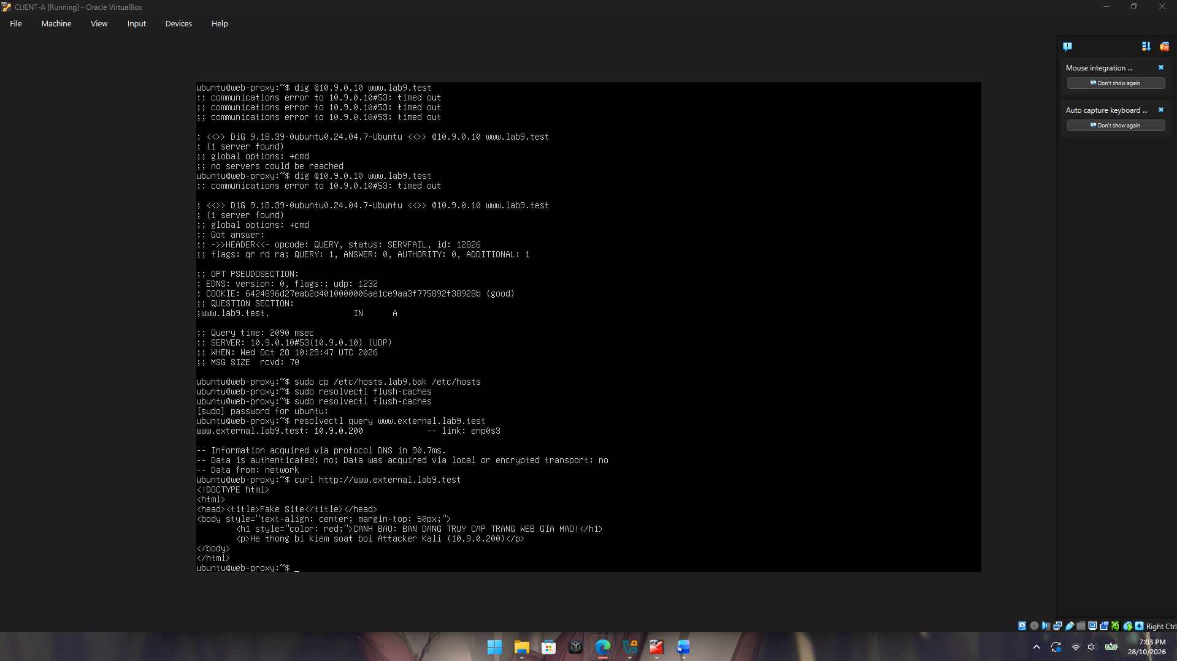
Hình 12: Minh chứng Task 2 - Victim nhận IP giả mạo 10.9.0.200 và truy cập Web Server của Attacker

Minh chứng 13: Phân tích Wireshark Task 2 - Bắt cặp gói tin DNS Query và Forged Response trên KALI
Trên máy KALI, cửa sổ Terminal hiển thị các dòng log Scapy gửi gói tin giả mạo; giao diện Wireshark bắt trọn gói DNS Standard Query từ 10.9.0.100 tới 10.9.0.10 và gói Standard Query Response giả mạo từ 10.9.0.10 gửi về cho 10.9.0.100 với Transaction ID hoàn toàn trùng khớp.
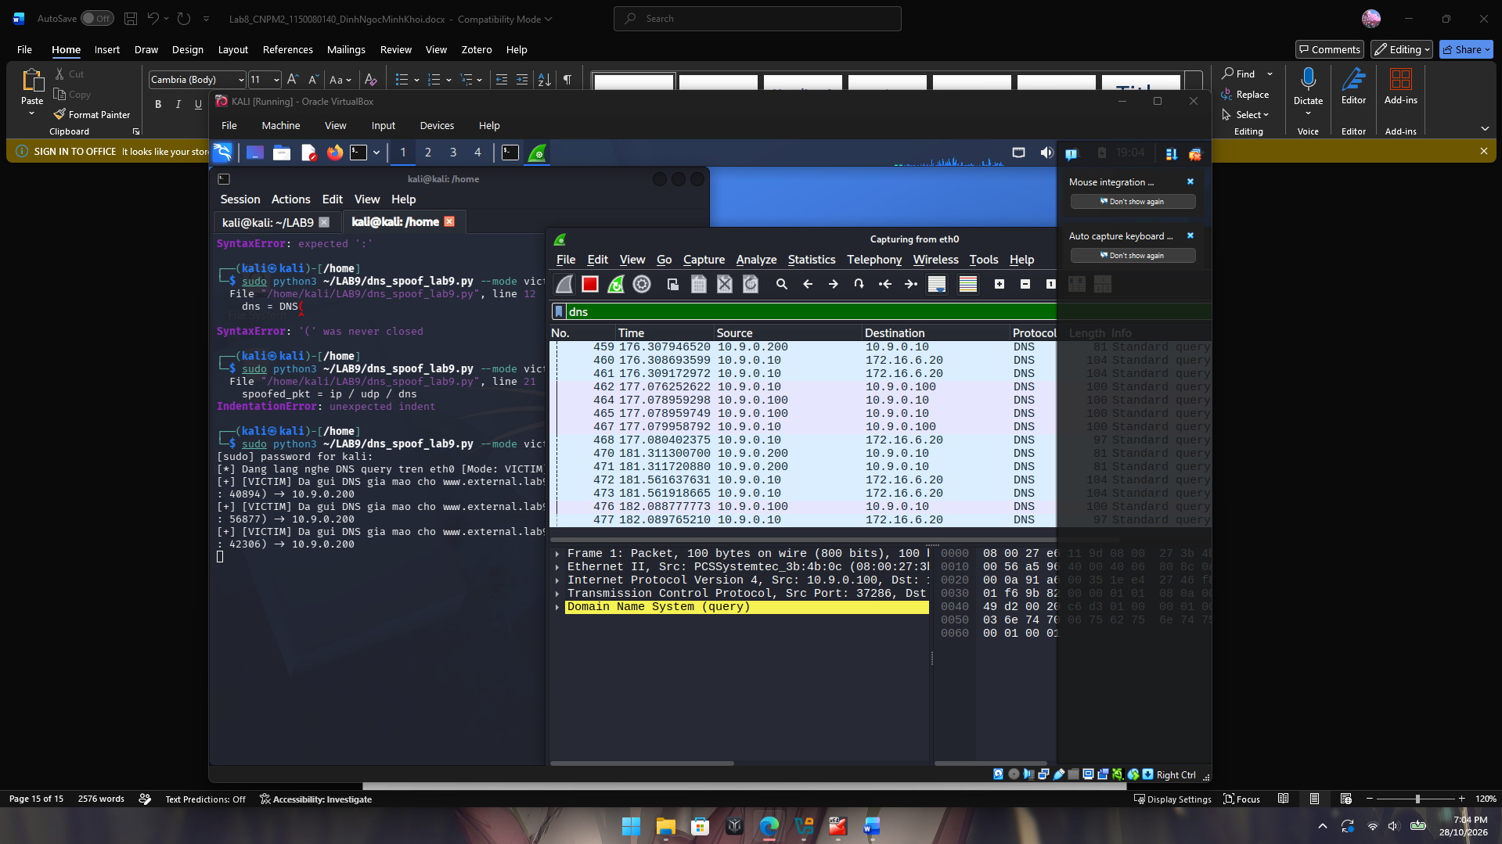
Hình 13: Phân tích Wireshark Task 2 - Bắt cặp gói tin DNS Query và Forged Response trên KALI

Minh chứng 14: Minh chứng Task 3A - Bộ nhớ đệm (Cache) của BIND9 trên DNS-SERVER chứa bản ghi độc hại 10.9.0.200
Trên máy chủ DNS-SERVER, sau khi dump cache bằng rndc, lệnh 'grep -A4 -B4 "external" /var/cache/bind/dump.db' hiển thị rõ ràng bản ghi 'www.external.lab9.test. 86 IN A 10.9.0.200' nằm trong vùng authanswer của cache BIND9.
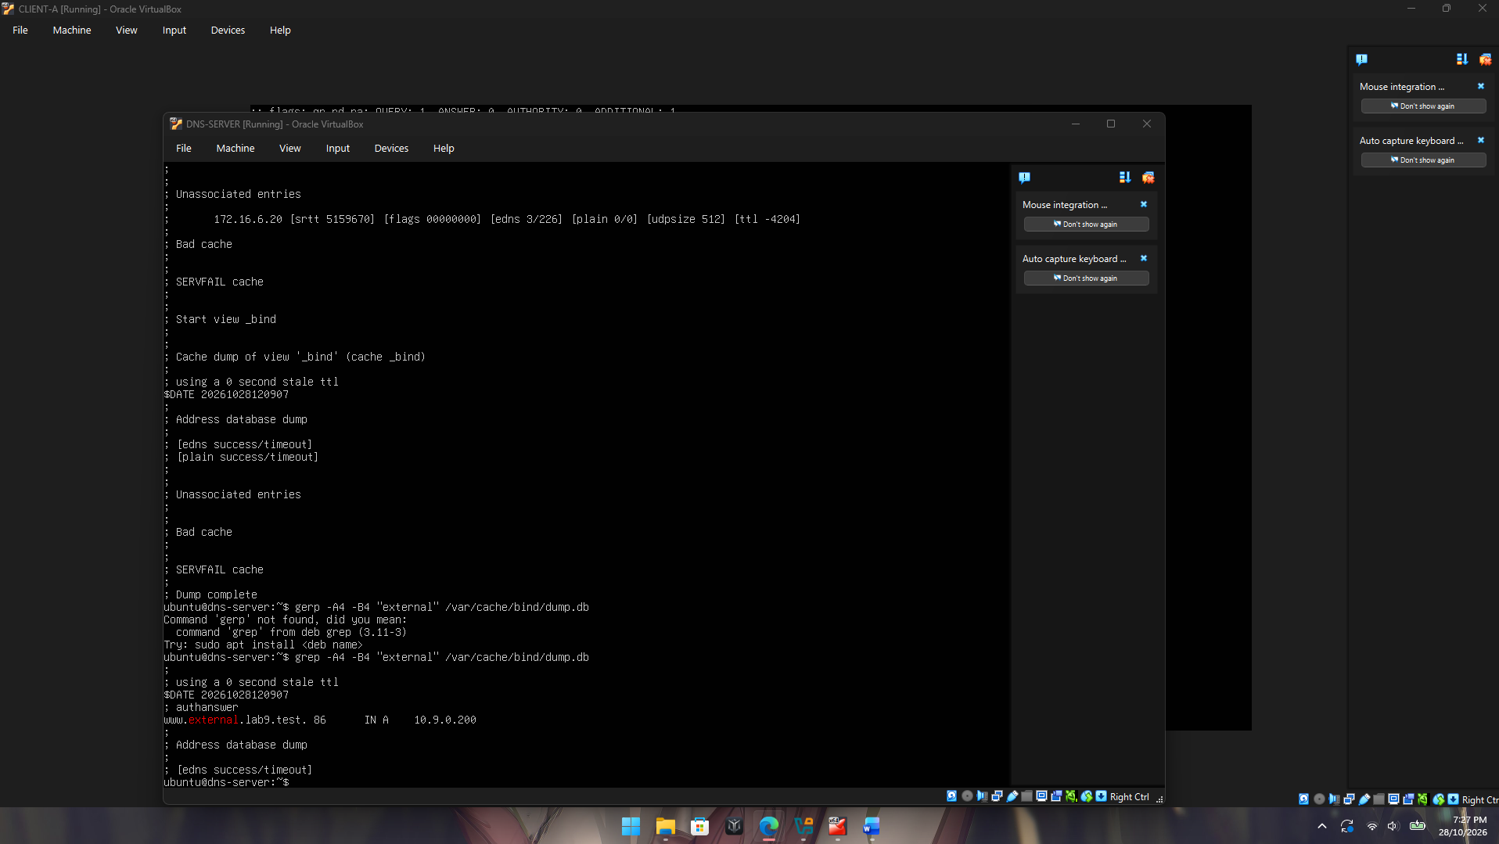
Hình 14: Minh chứng Task 3A - Bộ nhớ đệm (Cache) của BIND9 trên DNS-SERVER chứa bản ghi độc hại 10.9.0.200

Minh chứng 15: Minh chứng Task 3B - CLIENT-A nhận phản hồi độc hại từ Cache của BIND9 khi Attacker đã tắt script
Trên máy CLIENT-A, sau khi xóa cache, thực hiện lệnh 'dig @10.9.0.10 www.external.lab9.test'. Kết quả trả về Answer Section vẫn là 10.9.0.200 do BIND9 tự động phục vụ trực tiếp từ bộ nhớ đệm nhiễm độc, dù máy Kali đã dừng hoàn toàn script tấn công.
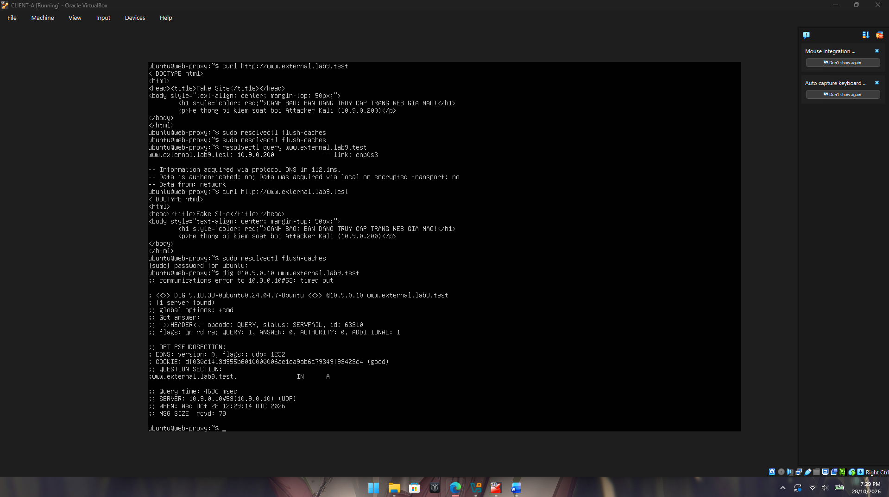
Hình 15: Minh chứng Task 3B - CLIENT-A nhận phản hồi độc hại từ Cache của BIND9 khi Attacker đã tắt script

Minh chứng 16: Minh chứng hoàn tất Lab - Cấu hình Promiscuous Mode của máy ảo KALI được đưa về trạng thái Deny
Cửa sổ VirtualBox Settings của máy ảo KALI xác nhận mục Network -> Adapter 1 -> Promiscuous Mode đã được đưa về trạng thái mặc định an toàn là Deny, chấm dứt khả năng bắt lén gói tin trong mạng nội bộ.
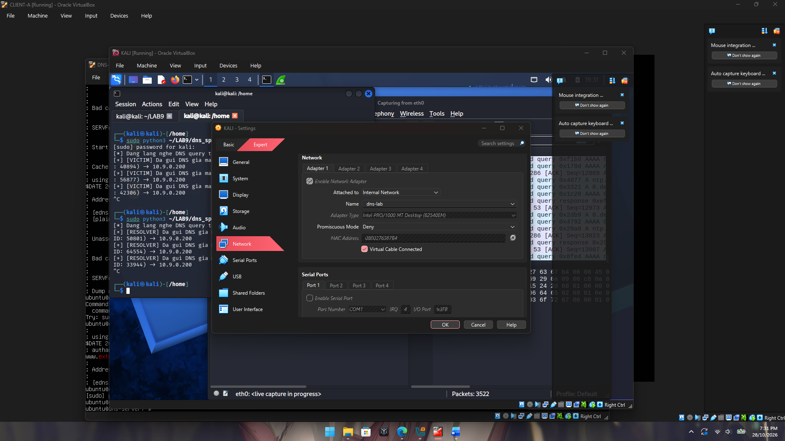
Hình 16: Minh chứng hoàn tất Lab - Cấu hình Promiscuous Mode của máy ảo KALI được đưa về trạng thái Deny

IV. TRẢ LỜI CÁC CÂU HỎI PHÂN TÍCH CHUYÊN SÂU

Câu 1: Tại sao lệnh curl truy cập được địa chỉ IP giả mạo từ /etc/hosts trong khi lệnh dig lại gửi trực tiếp truy vấn tới máy chủ DNS và bỏ qua file hosts?
Qua quá trình thực hành, em nhận thấy nguyên nhân xuất phát từ sự khác biệt căn bản trong cơ chế thiết kế phần mềm và thư viện phân giải mà hai công cụ này sử dụng:
Đối với lệnh curl: Đây là một ứng dụng người dùng tiêu chuẩn, sử dụng các hàm giao tiếp mạng của thư viện chuẩn GNU C Library (glibc) như getaddrinfo() hoặc gethostbyname(). Cơ chế phân giải tên miền của hệ điều hành Linux được quản lý tập trung thông qua tệp tin cấu hình /etc/nsswitch.conf. Trong tệp tin này, dòng cấu hình mặc định là 'hosts: files dns', quy định thứ tự tìm kiếm tên miền phải ưu tiên tra cứu tệp tin cục bộ 'files' (chính là /etc/hosts) trước tiên. Do em đã chèn bản ghi www.lab9.test trỏ về 10.9.0.200, hàm getaddrinfo() tìm thấy ánh xạ hợp lệ ngay tại chỗ và trả về cho curl kết nối ngay tới máy chủ web của Attacker mà không cần gửi bất kỳ gói tin DNS nào ra mạng.
Đối với lệnh dig: Đây là một công cụ chẩn đoán mạng chuyên dụng được phát triển trong bộ công cụ BIND Utils nhằm mục đích kiểm thử và khảo sát trực tiếp hoạt động của các máy chủ DNS. Do đó, dig được lập trình có chủ đích để bỏ qua toàn bộ cơ chế phân giải của hệ điều hành, không gọi thư viện glibc, không đọc /etc/nsswitch.conf và không đọc /etc/hosts. Thay vào đó, dig tự khởi tạo các socket UDP/TCP cổng 53 thuần túy và gửi gói tin truy vấn thẳng tới địa chỉ DNS Server được chỉ định (10.9.0.10). Do BIND9 chưa cấu hình zone cục bộ cho www.lab9.test và chưa nhận được phản hồi chuyển tiếp, lệnh dig báo timed out/SERVFAIL, chứng minh sự độc lập tuyệt đối giữa tệp tin hosts cục bộ và máy chủ DNS.

Câu 2: Trong Task 2 (Direct DNS Spoofing), tại sao máy Attacker (Kali) có thể gửi gói tin DNS phản hồi giả mạo thành công đến Victim mà không cần làm giả địa chỉ MAC của DNS Server?
Theo phân tích của em, trong cùng một phân đoạn mạng cục bộ Ethernet (Layer 2 Broadcast Domain), việc chuyển phát khung dữ liệu giữa các máy tính dựa hoàn toàn vào địa chỉ MAC đích (Destination MAC). Khi máy Attacker (Kali) phát gói tin giả mạo tới Victim:
Gói tin được đóng khung ở Tầng 2 với Destination MAC là địa chỉ MAC của chính máy Victim (10.9.0.100), trong khi Source MAC có thể là card eth0 của Kali hoặc switch tự học. Khi card mạng của Victim nhận được khung dữ liệu có MAC đích trùng với MAC của mình, nó sẽ tiếp nhận và chuyển tiếp dữ liệu lên Tầng 3 (IP) và Tầng 4 (UDP).
Tại các tầng này, hệ điều hành của Victim chỉ tiến hành thẩm tra:
1. Địa chỉ IP nguồn (Source IP) có đúng là 10.9.0.10 (IP của DNS Server) hay không.
2. Cổng UDP nguồn (Source Port) có đúng là cổng 53 hay không.
3. Transaction ID và tên miền truy vấn có trùng khớp với socket đang mở để chờ phản hồi hay không.
Hệ điều hành Client mặc định không hề có cơ chế đối chiếu chéo (cross-check) xem địa chỉ IP nguồn 10.9.0.10 đó có thực sự thuộc về địa chỉ MAC của máy chủ DNS hay không (trừ khi hệ thống có triển khai giải pháp bảo mật chuyên dụng như Dynamic ARP Inspection trên switch). Do đó, gói tin phản hồi giả mạo của Kali hoàn toàn vượt qua các bước kiểm tra và được hệ điều hành của Victim chấp nhận.

Câu 3: Vai trò của Transaction ID (16-bit) và UDP Source Port trong giao thức DNS là gì? Tại sao trong kịch bản này Attacker lại dễ dàng vượt qua cơ chế bảo vệ đó?
Theo kiến thức em đã tìm hiểu, trong giao thức DNS truyền thống qua UDP:
Vai trò bảo vệ: Do giao thức UDP là phi kết nối (stateless), trường Transaction ID (16 bit, tương đương 65.536 giá trị khả dĩ) kết hợp cùng kỹ thuật ngẫu nhiên hóa Cổng nguồn UDP (Source Port Randomization, khoảng 40.000 cổng khả dụng) tạo nên một không gian entropy bảo mật xấp xỉ 2^32 (tương đương hơn 4 tỷ khả năng kết hợp). Một gói tin DNS Response chỉ được máy nhận chấp nhận khi kẻ tấn công đoán đúng đồng thời cả IP nguồn, cổng UDP đích, tên miền và Transaction ID. Điều này khiến các cuộc tấn công đoán mò từ xa qua Internet (Blind Spoofing) có xác suất thành công cực kỳ thấp.
Lý do Attacker vượt qua dễ dàng trong bài Lab: Kẻ tấn công Kali không hề thực hiện tấn công đoán mò hay vét cạn (brute-force) mà trực tiếp bắt gói tin (Sniffing) trong thời gian thực. Nhờ nằm cùng phân vùng mạng LAN ảo và được kích hoạt chế độ Promiscuous Mode 'Allow VMs' trên VirtualBox, card mạng của Kali nhận được toàn bộ lưu lượng phát ra trong switch ảo. Khi Victim gửi gói tin DNS Query, script Scapy trên Kali lập tức bắt trọn gói tin, trích xuất chính xác 100% giá trị Transaction ID và Source Port chỉ trong vòng chưa đầy 1 mili-giây, sau đó sao chép nguyên vẹn các giá trị này vào gói tin phản hồi độc hại, vô hiệu hóa hoàn toàn cơ chế bảo vệ của entropy.

Câu 4: Hãy so sánh sự khác nhau cơ bản giữa tấn công Direct DNS Spoofing (Task 2) và DNS Cache Poisoning (Task 3) về mục tiêu, phạm vi ảnh hưởng và tính dai dẳng?
Qua quá trình thực nghiệm trực tiếp cả hai bài thực hành, em tổng hợp bảng so sánh chi tiết giữa hai kỹ thuật tấn công như sau:

Tiêu chí so sánh | Direct DNS Spoofing (Task 2) | DNS Cache Poisoning (Task 3)
Mục tiêu tấn công | Nhắm trực tiếp vào máy trạm người dùng cuối (Client/Victim). | Nhắm vào máy chủ phân giải tên miền đệ quy trung tâm (BIND9 Resolver).
Kỹ thuật triển khai | Bắt gói tin truy vấn của Client và gửi phản hồi giả mạo trực tiếp cho Client. | Bắt gói tin chuyển tiếp của Resolver và gửi phản hồi giả mạo cho Resolver để lừa lưu vào Cache.
Phạm vi ảnh hưởng | Cục bộ, chỉ tác động duy nhất lên một máy trạm nhận gói tin giả mạo. | Diện rộng toàn mạng, tác động lên tất cả người dùng và thiết bị sử dụng DNS Server đó.
Tính dai dẳng (Persistence) | Tính tức thời; Attacker phải liên tục duy trì script bắt gói tin theo thời gian thực. | Tính dai dẳng cao; bản ghi độc hại được lưu trực tiếp trong RAM của BIND9 theo thời gian TTL.
Hành vi sau khi Attacker tắt script | Cuộc tấn công lập tức chấm dứt, Client truy vấn lại sẽ nhận IP hợp lệ. | Cuộc tấn công vẫn tiếp tục duy trì; Client truy vấn vẫn nhận IP giả mạo từ Cache của BIND9.

Câu 5: Tại sao trong bài Lab cần cấu hình máy chủ Auth DNS (172.16.6.20) có độ trễ 1.5 giây? Nếu không có độ trễ này, tỷ lệ thành công của Attacker sẽ bị ảnh hưởng như thế nào?
Theo phân tích của em:
Mục đích của việc tạo độ trễ 1.5 giây: Trong môi trường thực tế, khi một máy chủ DNS nội bộ (Resolver) thực hiện phân giải đệ quy cho một tên miền lạ ngoài Internet, gói tin phải truyền qua nhiều chặng mạng (WAN), hỏi lần lượt Root Server, TLD Server và Authoritative Server. Quá trình này luôn có độ trễ truyền thông (propagation latency) từ 20ms đến hàng trăm mili-giây. Script auth_dns_delayed.py được cấu hình trễ 1.5 giây nhằm mô phỏng độ trễ thực tế này, đồng thời nới rộng khoảng thời gian dễ bị tổn thương (vulnerability window) để phục vụ mục đích quan sát thực nghiệm trong môi trường ảo hóa.
Ảnh hưởng nếu không có độ trễ: Trong môi trường máy ảo VirtualBox trên cùng một máy tính vật lý, các gói tin truyền qua switch ảo giữa các phân vùng mạng diễn ra cực kỳ nhanh (dưới 1-2 mili-giây). Nếu không có độ trễ 1.5 giây, việc gửi phản hồi sẽ biến thành một cuộc đua thời gian khốc liệt (strict race condition). Tùy thuộc vào hiệu năng chiếm dụng CPU của script Python Scapy so với dịch vụ dịch gói tin C thuần của BIND9 và nhân Linux kernel, tỷ lệ tấn công thành công của Attacker sẽ bị suy giảm nghiêm trọng nếu gói tin hợp lệ từ Auth DNS về tới Resolver trước gói tin của Scapy.

Câu 6: Chỉ số TTL (Time-To-Live) của bản ghi DNS giả mạo đóng vai trò gì trong cuộc tấn công DNS Cache Poisoning?
Theo tìm hiểu của em, thông số TTL (Time-To-Live) trong bản ghi DNS Resource Record đóng vai trò cực kỳ then chốt trong tấn công DNS Cache Poisoning:
Định nghĩa: TTL là giá trị (tính bằng giây) quy định thời gian mà máy chủ Resolver được phép lưu trữ bản ghi vào bộ nhớ đệm (Cache) và sử dụng để trả lời cho các Client mà không cần phải thực hiện truy vấn lại máy chủ tên miền có thẩm quyền.
Vai trò trong tấn công: Kẻ tấn công có thể chèn một giá trị TTL rất lớn (ví dụ: 86400 giây tương đương 24 giờ, hoặc tối đa 7 ngày) vào bản ghi giả mạo (rdata=10.9.0.200). Khi máy chủ BIND9 chấp nhận bản ghi này, nó sẽ 'khóa' ánh xạ tên miền độc hại trong bộ nhớ đệm suốt khoảng thời gian TTL đó. Điều này mang lại lợi thế chiến thuật to lớn: kẻ tấn công có thể tắt công cụ, rút khỏi mạng hoặc xóa bỏ dấu vết mà toàn bộ người dùng trong mạng vẫn tiếp tục bị điều hướng sang trang web lừa đảo trong nhiều ngày liền, đồng thời ngăn chặn BIND9 gửi truy vấn mới ra Internet để nhận bản ghi thật.

Câu 7: Máy chủ BIND9 hiện đại đã được trang bị những cơ chế nào để phòng chống tấn công DNS Spoofing và Cache Poisoning?
Qua nghiên cứu tài liệu bảo mật BIND9, em nhận thấy các phiên bản BIND9 hiện đại đã được trang bị 4 cơ chế phòng vệ cốt lõi:
1. Ngẫu nhiên hóa cổng nguồn UDP (Source Port Randomization - SPR): Thay vì sử dụng cổng cố định 53 để gửi truy vấn ra ngoài, BIND9 sử dụng một cổng UDP ngẫu nhiên trong dải 1024 - 65535 cho mỗi phiên truy vấn, nâng không gian entropy chống tấn công mù lên 2^32.
2. Xác thực mở rộng an toàn DNS (DNSSEC Validation): BIND9 tích hợp sẵn tính năng kiểm tra chữ ký số mật mã công khai (RRSIG, DNSKEY). Nếu tên miền có triển khai DNSSEC, BIND9 sẽ xác thực chuỗi tin cậy (Chain of Trust). Gói tin giả mạo của Scapy không có chữ ký số hợp lệ sẽ lập tức bị BIND9 hủy bỏ.
3. Ngẫu nhiên hóa ký tự hoa/thường (0x20 Bit Encoding - RFC 5452): BIND9 gửi truy vấn với các ký tự hoa thường ngẫu nhiên xen kẽ (ví dụ: wWw.ExTeRnAl.LaB9.tEsT). Máy chủ Authoritative hợp lệ sẽ phản hồi nguyên vẹn chuỗi ký tự này. Nếu Attacker không sao chép đúng định dạng hoa/thường, gói tin sẽ bị từ chối.
4. Cơ chế kiểm tra tính liên quan (Bailiwick Checking): BIND9 kiểm tra nghiêm ngặt phạm vi ủy quyền của máy chủ phản hồi, kiên quyết từ chối lưu vào cache các bản ghi đính kèm (glue records/additional records) nếu chúng nằm ngoài vùng quản trị (zone) được ủy quyền hợp pháp.

Câu 8: Tại sao Promiscuous Mode trên VirtualBox là điều kiện bắt buộc để bài Lab thành công? Trong môi trường mạng vật lý có Switch chuyển mạch (Switching Network), Attacker cần kỹ thuật gì bổ trợ?
Theo phân tích nguyên lý mạng của em:
Đối với môi trường VirtualBox: Mặc định, switch ảo của VirtualBox chỉ chuyển tiếp các khung dữ liệu unicast đến đúng máy ảo có địa chỉ MAC trùng khớp. Khi cấu hình Promiscuous Mode = 'Allow VMs' trên card mạng của Kali, switch ảo cho phép Kali nhận toàn bộ các khung dữ liệu lưu thông trong mạng LAN ảo, bất kể MAC đích là ai. Nhờ đó, Scapy mới có thể 'nghe trộm' được gói tin DNS Query giữa Victim và DNS Server để trích xuất Transaction ID.
Đối với môi trường mạng Switch vật lý: Trong mạng doanh nghiệp thực tế sử dụng Switch Layer 2 chuyển mạch, Switch duy trì bảng địa chỉ MAC (CAM Table) và chỉ chuyển khung tin đến duy nhất cổng mạng kết nối với máy đích. Khi đó, Promiscuous Mode thông thường hoàn toàn vô tác dụng vì switch không chuyển gói tin của nạn nhân tới cổng của Attacker. Để khắc phục trở ngại này, kẻ tấn công bắt buộc phải kết hợp kỹ thuật Tấn công giả mạo ARP (ARP Spoofing / ARP Poisoning) để trở thành kẻ đứng giữa (Man-in-the-Middle - MITM), đánh lừa Switch chuyển toàn bộ lưu lượng của Victim đi qua máy Attacker trước khi tới Gateway/DNS Server.

Câu 9: Tường lửa pfSense có khả năng phát hiện hoặc ngăn chặn các kiểu tấn công DNS Spoofing và Cache Poisoning này không? Cần cấu hình gì bổ sung?
Qua thực tế triển khai bài lab, em nhận thấy:
Khả năng hiện tại của pfSense: pfSense đóng vai trò là Gateway/Firewall định tuyến giữa các phân vùng mạng (LAN, DMZ, WAN). Toàn bộ diễn biến tấn công ở Task 2 và Task 3 đều xảy ra nội bộ trong phân đoạn mạng LAN (Layer 2 giữa Kali, Client-A và DNS-SERVER). Lưu lượng này được chuyển mạch trực tiếp giữa các máy trạm mà không hề đi qua interface hay cổng định tuyến của pfSense. Do đó, các luật tường lửa lọc gói (Packet Filtering Rules) tiêu chuẩn của pfSense hoàn toàn không nhìn thấy và không thể ngăn chặn được cuộc tấn công.
Các cấu hình bổ sung cần thiết để pfSense bảo vệ hệ thống:
1. Triển khai hệ thống phát hiện/ngăn chặn xâm nhập IDS/IPS (Suricata hoặc Snort) trên pfSense: Kích hoạt các bộ luật DNS signatures để giám sát lưu lượng và cảnh báo khi có hiện tượng trùng lặp hoặc bất thường trong gói tin DNS.
2. Kích hoạt dịch vụ DNS Resolver nội bộ (Unbound DNS) trên pfSense: Sử dụng Unbound làm máy chủ phân giải tập trung và bật tính năng DNSSEC Validation ngay trên pfSense.
3. Thiết lập luật NAT Port Forwarding (Port Redirect): Cấu hình bắt buộc chuyển hướng toàn bộ các gói tin UDP/TCP cổng 53 xuất phát từ dải LAN hướng ra ngoài phải đi vào DNS Resolver của pfSense, ngăn chặn triệt để việc các máy trạm tự ý gửi truy vấn tới các DNS Server bên ngoài.

Câu 10: Hãy đề xuất giải pháp kiến trúc bảo mật toàn diện để phòng thủ chống lại tấn công giả mạo DNS trong hạ tầng mạng doanh nghiệp?
Dựa trên kiến thức học phần và kết quả thực hành, em xin đề xuất mô hình phòng thủ theo chiều sâu (Defense-in-Depth) chống tấn công DNS cho doanh nghiệp gồm 3 tầng phòng vệ:
1. Tầng Giao thức & Phân giải tên miền (Protocol & Resolution Layer):
- Bắt buộc triển khai DNSSEC (DNS Security Extensions) trên toàn bộ máy chủ DNS nội bộ và tên miền của doanh nghiệp để xác thực nguồn gốc và đảm bảo tính toàn vẹn dữ liệu bằng chữ ký số mật mã.
- Ứng dụng giao thức mã hóa DNS như DoT (DNS over TLS) hoặc DoH (DNS over HTTPS) cho các kết nối từ máy trạm lên máy chủ phân giải nội bộ, ngăn chặn triệt để nguy cơ bị nghe trộm (sniffing) và can thiệp gói tin trên đường truyền.
2. Tầng Hạ tầng mạng chuyển mạch (Layer 2 Switching Security):
- Kích hoạt tính năng Dynamic ARP Inspection (DAI) kết hợp cùng DHCP Snooping trên các thiết bị Switch Layer 2 để ngăn ngừa triệt để tấn công ARP Spoofing làm bàn đạp cho nghe trộm DNS.
- Phân chia mạng VLAN nghiêm ngặt (VLAN Client, VLAN Server, VLAN Quản trị), cô lập hoàn toàn máy chủ DNS quan trọng sang một phân vùng riêng có kiểm soát tường lửa, không để người dùng chung Broadcast Domain với DNS Server.
3. Tầng Máy chủ DNS & Giám sát an ninh (DNS Hardening & Threat Intelligence):
- Luôn cập nhật phiên bản BIND9 mới nhất, bật tính năng Source Port Randomization và 0x20 bit encoding.
- Triển khai kiến trúc Split-Horizon DNS: Tách biệt hoàn toàn máy chủ đệ quy nội bộ (Internal Recursive Resolver) phục vụ nhân viên và máy chủ có thẩm quyền công khai (External Authoritative Server) đặt tại vùng DMZ.
- Ứng dụng công nghệ Response Policy Zones (RPZ / DNS Firewall) kết hợp dữ liệu Threat Intelligence để tự động phát hiện và chặn đứng việc phân giải các tên miền độc hại, lừa đảo hoặc máy chủ điều khiển mã độc (C2 Server).

V. NHẬN XÉT VÀ KẾT LUẬN
Sau quá trình triển khai cấu hình và kiểm thử thực tế trên nền tảng ảo hóa VirtualBox, em nhận thấy bài thực hành LAB 9 đã đạt được đầy đủ các mục tiêu đề ra ban đầu. Em đã nắm vững nguyên lý hoạt động của hệ thống phân giải tên miền DNS, thứ tự ưu tiên phân giải từ tệp tin hosts cục bộ đến máy chủ đệ quy BIND9, cũng như bản chất kỹ thuật của hai cuộc tấn công nguy hiểm là Direct DNS Spoofing và DNS Cache Poisoning.
Kết quả kiểm thử thực nghiệm đã giúp em hiểu rõ các điểm yếu cố hữu của giao thức DNS truyền thống (hoạt động trên UDP phi trạng thái, thiếu vắng cơ chế xác thực nguồn gốc và toàn vẹn gói tin), đồng thời chứng minh rằng một hệ thống mạng chỉ trang bị tường lửa Gateway là chưa đủ an toàn nếu không được bảo vệ chặt chẽ tại Tầng 2 chuyển mạch nội bộ. Đây là những kiến thức và kỹ năng thực hành vô cùng giá trị, giúp em củng cố vững chắc tư duy về an toàn thông tin mạng và quy trình xây dựng các giải pháp phòng thủ toàn diện cho hạ tầng công nghệ thông tin doanh nghiệp.

